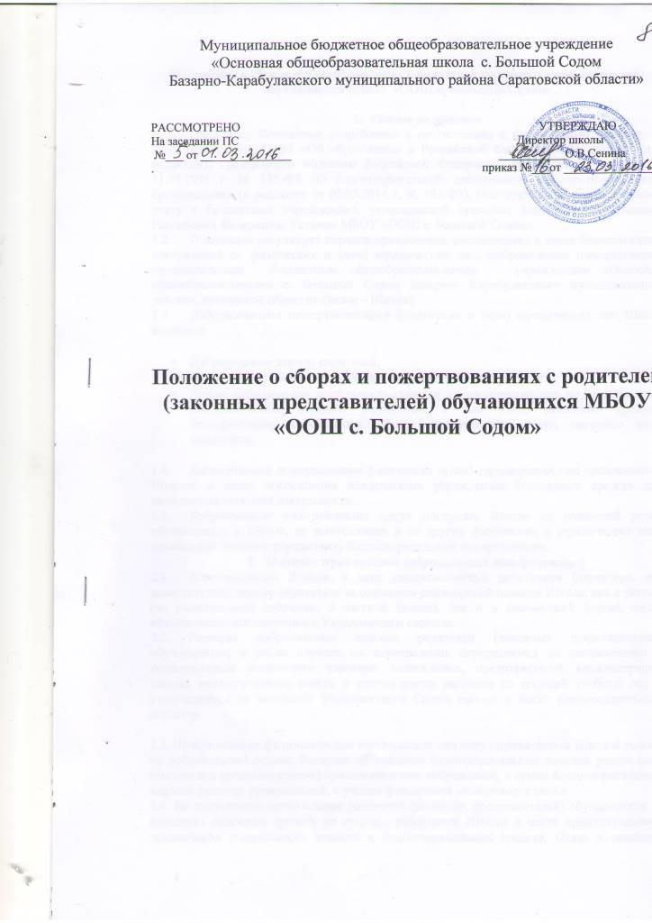
- Общие положения
  - Настоящее Положение разработано в соответствии с Федеральным Законом от 29.12.2012 г. № 273-ФЗ «Об образовании в Российской Федерации» (в действующей редакции), Гражданским кодексом Российской Федерации, Федеральным Законом от 11.08.1995 г. № 135-ФЗ «О благотворительной деятельности и благотворительных организациях» (в редакции от 05.05.2014 г. № 103-ФЗ), Инструкцией по бухгалтерскому учету в бюджетных учреждениях, утвержденной приказом Министерства финансов Российской Федерации, Уставом МБОУ «ООШ с. Большой Содом»
  - Положение регулирует порядок привлечения, расходования и учета безвозмездных поступлений от физических и (или) юридических лиц, добровольных пожертвований муниципальным бюджетным общеобразовательным учреждением «Основнаяобщеобразовательная с. Большой Содом Базарно- Карабулакского муниципального района Саратовской области» (далее – Школа).
  - Добровольными пожертвованиями физических и (или) юридических лиц Школе являются:
- Добровольные взносы родителей;
- Спонсорская помощь организаций, учреждений, предприятий;
- Любая добровольная деятельность граждан и юридических лиц по бескорыстной (безвозмездной) передаче имущества, в том числе денежных средств, бескорыстному выполнению работ, предоставлению услуг, оказанию иной поддержки.
  - Добровольные пожертвования физических и(или) юридических лиц привлекаются Школой в целях восполнения недостающих учреждению бюджетных средств для выполнения уставной деятельности.
  - Добровольные пожертвования могут поступать Школе от родителей детей обучающихся в Школе, ее выпускников и от других физических и юридических лиц, изъявивших желание осуществить благотворительные пожертвования.
- Порядок привлечения добровольных пожертвований
  - Администрация Школы, в лице уполномоченных работников (директора, его заместителей), вправе обратиться за оказанием спонсорской помощи Школе, как в устной (на родительском собрании, в частной беседе), так и в письменной форме, после обязательного согласования с Управляющим советом.
  - Размеры добровольных взносов родителей (законных представителей) обучающихся, а также порядок их перечисления определяются по согласованию с родительскими комитетами классных коллективов, представителей администрации школы, педагогического совета, с учетом сметы расходов на текущий учебный год и утверждаются на заседании Управляющего Совета школы и носят рекомендательный характер.
2.3. Пожертвования физических или юридических лиц могут привлекаться Школой только на добровольной основе. Решение об оказании благотворительной помощи родителями (законными представителями) принимается ими добровольно, а сумма благотворительных взносов является произвольной, с учетом финансовой возможности семьи.
2.4. Не допускается принуждение родителей (законных представителей) обучающихся к внесению денежных средств со стороны работников Школы в части принудительного привлечения родительских взносов и благотворительных средств. Отказ в оказании спонсорской помощи или внесении добровольных пожертвований не может сопровождаться какими-либо последствиями для детей.
2.5. Запрещается отказывать гражданам в приеме детей в Школу или исключать из неё из-за невозможности или нежелания законных представителей осуществлять целевые взносы (добровольные пожертвования), либо выступать заказчиком платных дополнительных образовательных услуг.
2.6. Запрещается работникам Школы, в круг должностных обязанностей которых не входит работа с финансовыми средствами, заниматься сбором пожертвований любой формы.
2.5. Запрещается вовлекать детей в финансовые отношения между их законными представителями и Школой.
2.6. При обращении за оказанием помощи Школа обязана проинформировать физическое или юридическое лицо о целях привлечения помощи. Добровольные взносы родителей (законных представителей)могут использоваться в течение учебного года администрацией школы на:
- укрепление материально-технического и учебно-методического обеспечения школы;
- создание интерьера и эстетического оформления школы;
- проведение общешкольных внеурочных и внеклассных мероприятий;
- благоустройство школьной территории;
- ремонтно-строительные работы;
- неотложные нужды учреждения связанные с образовательным процессом.
2.7. Спонсорская или благотворительная помощь может выражаться в добровольном безвозмездном личном труде родителей по ремонту помещений образовательного учреждения, оказании помощи в проведении мероприятий и т.д.

3. Порядок расходования добровольных пожертвований
3.1. Расходование привлеченных средств образовательным учреждением должно производиться в соответствии с целевым назначением взноса.
3.2. Использование привлеченных средств должно осуществляться на основе сметы расходов, трудового соглашения и актов выполненных работ.
3.3. Недопустимо направление добровольной благотворительной помощи на увеличение фонда заработной платы работников образовательного учреждения, оказание материальной помощи, если это специально не оговорено физическим или юридическим лицом, совершившим благотворительное пожертвование.

4. Порядок приема добровольных пожертвований
и учета их использования
4.1. Прием средств может производиться на основании письменного заявления благотворителя на имя директора Школы, либо договоров пожертвования, заключенных в установленном порядке, в которых должны быть отражены:
- сумма взноса;
- конкретная цель использования средств, если благотворителем не определены конкретные цели использования средств, пути направления благотворительного взноса определяются директором Школы совместно с Управляющим советом в соответствии с потребностями, связанными исключительно с уставной деятельностью Школы;
- реквизиты благотворителя;
- дата внесения средств.
4.2. Жертвователь имеет право по личной доверенности добровольно доверять от своего имени и за его счет представителю Управляющего совета Школы приобрести, оплатить товар, работу, услуги и передать товар, работы, услуги от своего имени в качестве благотворительного пожертвования на совершенствование образовательного процесса, развитие материально-технической базы Школы и осуществление уставной деятельности.
4.3. Иное имущество оформляется актом приема-передачи, который является приложением к договору как его неотъемлемая часть.
4.4. Добровольные пожертвования недвижимого имущества подлежат государственной регистрации в порядке, установленном законодательством Российской Федерации.
4.5. Добровольные пожертвования могут быть переданы Школе по безналичному расчету, в натуральном виде, в форме передачи объектов интеллектуальной собственности, с обязательным отражением в учетных регистрах. При этом должно быть обеспечено:
- поступление денежных средств благотворителей на лицевой внебюджетный счет Школы;
- оформление в виде акта с подписями руководителя, материально ответственного лица образовательного учреждения и благотворителя отчета о расходовании благотворительных средств не позднее чем через 1 месяц после использования средств;
- оформление постановки на отдельный баланс имущества, полученного от благотворителей и (или) приобретенного за счет внесенных им средств;
- представление ежегодно публичных отчетов о привлечении и расходовании дополнительных финансовых средств полученных Школой;
- запрещение работникам Школы сборов наличных денежных средств.
4.6. Распоряжение пожертвованным имуществом осуществляет директор Школы. Денежные средства расходуются в соответствии с утвержденной директором сметой расходов, согласованной с Управляющим советом.
4.7. Учет добровольных пожертвований ведется в соответствии с Инструкцией по бухгалтерскому учету в бюджетных учреждениях, утвержденной приказом Министерства финансов Российской Федерации от 30.12.99 г. № 107н. (в редакции от 09.06.2001 г.)
4.2. При передаче денежных взносов по безналичному расчету в договоре пожертвования должно быть указано целевое назначение взноса.
4.8. При приеме добровольных пожертвований, для использования которых жертвователем определено назначение, ведется обособленный учет всех операций по использованию пожертвованного имущества.
4.9. Добровольные пожертвования предприятий, организаций и учреждений, денежная помощь родителей вносятся через учреждения банков, платёжные терминалы, учреждения почтовой связи и должны учитываться на внебюджетном счете Школы с указанием целевого назначения взноса.
4.10. Директор Школы обязан отчитываться перед Учредителем и родителями (законными представителями) о поступлении, бухгалтерском учете и расходовании средств, полученных от внебюджетных источников финансирования, не реже одного раза в год согласно установленным Учредителем формам отчетности.
4.11. Управляющий совет Школы осуществляет контроль за расходованием переданными Школе средствами.
4.12. Директор Школы обязан представлять письменные отчеты об использовании средств, выполнении работ Управляющему совету Школы, для рассмотрения на общешкольных и классных родительских собраниях, опубликовании на сайте школы.

4.13. Сведения о доходах, полученных Школой в виде добровольных пожертвований, и об их использовании сообщаются в приложении к смете «Доходы от приносящей доход деятельности».

4.14. К случаям, не урегулированным настоящим разделом Положения, применяются нормы Гражданского кодекса Российской Федерации.

5. Ответственность

5.1. Не допускается использование добровольных пожертвований Школой на цели, не соответствующие уставной деятельности и не в соответствии с пожеланием лица, совершившего пожертвование.

5.2. Ответственность за целевое использование оказанных Школе добровольных пожертвований несет директор Школы.

5.3. В случае нарушения Школой порядка привлечения, расходования и учета добровольных пожертвований директор образовательного учреждения может быть привлечен к ответственности.

Порядок приема пожертвований

I. Общие положения
1. В настоящем Порядке применяются следующие термины:
учреждение - муниципальное бюджетное общеобразовательное учреждение «Основнаяобщеобразовательная с. Большой Содом Базарно- Карабулакского муниципального района Саратовской области»
пожертвование - дарение учреждению вещи или права в общеполезных целях;
жертвователь - гражданин или юридическое лицо, совершающее дарение учреждению вещи или права в общеполезных целях;
общеполезные цели - действия работников учреждения, связанные с обеспечением деятельности учреждения, улучшением условий для получения обучающимися, воспитанниками образования, вовлечением и (или) приобщением к общепризнанным мировым достижениям в области культуры, искусства, науки и техники, участием в мероприятиях российского, республиканского и муниципального уровней.

2.Настоящий Порядок определяет действия педагогических работников по приему пожертвований от жертвователей.

3.В случае возникновения необходимости общеполезных целей работники учреждения вправе обратиться к гражданам, в том числе родителям (законным представителям) и юридическим лицам с предложением оказать помощь учреждению в виде пожертвований.

4.Гражданам и юридическим лицам, выразившим согласие на оказание помощи в виде пожертвований, предлагается заключить договор о пожертвовании (форма договора прилагается).

5.При оказании пожертвований юридическими лицами и превышением стоимости пожертвования трех тысяч рублей, в соответствии с частью 2 статьи 574 Гражданского кодекса Российской Федерации, заключение названного договора в письменном виде является обязательным.

6.Информирование жертвователей об использовании пожертвованного имущества, в том числе денежных средств осуществляется в форме предоставления документов, подтверждающих расходование пожертвований, а также в натуральном и иных, предусмотренных договором о пожертвовании и соглашением сторон (письменном и устном) видах.

7.Информация и копии документов, предусмотренных пунктом 6 настоящего Порядка, предоставляется по первому требованию жертвователей.

8.Не допускается принуждение граждан и юридических лиц в каких-либо формах, в частности путем:
- внесения записей в дневники, тетради и (или) школьные принадлежности обучающихся, воспитанников, в том числе находящихся в родственных, семейных и приятельских отношениях с жертвователями о необходимости внесения денежных средств и (или) товаров и материалов;
- принятия решений родительских собраний, обязывающих внесение денежных средств;
- занижения оценок обучающимся, воспитанникам в случае неоказания их родителями (законными представителями) помощи в виде денежных средств и т.д.
II. Привлечение пожертвований от родителей (законных представителей)
1.Педагогические работники вправе обратиться за помощью на родительских собраниях и обеспечивают закрепление рассмотрения вопроса о пожертвованиях в протоколах родительских собраний с указанием количества родителей (законных представителей), выразивших согласие, и их подписями, а также о передаваемой сумме (либо стоимости передаваемых товаров и материалов).
В случае заключения договора о пожертвовании закрепление в протоколах родительских собраний подписей родителей (законных представителей), выразивших согласие на оказание пожертвований, положений о передаваемой сумме (стоимости передаваемых товаров и материалов) не требуется.

2.Педагогические работники обеспечивают ознакомление родителей (законных представителей) с настоящим Порядком.

3.При привлечении пожертвований обеспечивается соблюдение принципа добровольности.

4.Не допускается принуждение родителей (законных представителей), в том числе в формах, предусмотренных в пункте 8 настоящего Порядка.

5.После получения предварительного согласия от родителей (законных представителей) педагогические работники предлагают согласившимся заключить договор о пожертвовании.

6.Педагогические работники обеспечивают информирование родителей (законных представителей), оказавших пожертвования о расходовании поступивших денежных средств и(или) товаров и материалов.

III. Оформление приема пожертвований
1.Оформление приёма пожертвований осуществляется с использованием документов, предусмотренных законодательством Российской Федерации о бухгалтерском учете.

Договор пожертвования
(дарения в общеполезных целях)

с. Большой Содом «___» ____________ 20 __ г. №___

Мы, нижеподписавшиеся, _________________________________________________ _____________________________________________________________________________
__________________________________________________________________________________________________________________________________________________________
(указываются граждане, родительский комитет или юридическое лицо передающее пожертвование)
именуемые в дальнейшем «Жертвователь», с одной стороны, и муниципальное бюджетное общеобразовательное учреждение «Основнаяобщеобразовательная с. Большой Содом Базарно- Карабулакского муниципального района Саратовской области»
в дальнейшем «Учреждение», в лице директора Сениной Оксаны Владимировны, действующего на основании Устава, с другой, заключили настоящий договор о нижеследующем:

1. Предмет договора
Жертвователь передает, а Учреждение принимает
_____________________________________________________________________________
(вид пожертвования: денежная сумма цифрами и прописью)

№пп | Наименование | Ед.изм. | Кол-во | цена | сумма
(вид пожертвования: материальные ценности при необходимости с указанием стоимости)

в следующих общеполезных целях
_______________________________________________________________________________________________________________________________________________________________________________________________________________________________________
(указываются виды общеполезных целей)
(например, для учебных целей, для улучшения материально-технической базы учреждения)

2. Обязательства сторон
2.1. Названные средства перечисляются на внебюджетный счет Учреждения
_____________________________________________________________________________
(данные по внебюджетному счету учреждения и форма оплаты: через банк или кассу)
(если пожертвование в виде товаров или иной натуральной форме следующая формулировка):
2.2. Жертвователи передают по акту приема-передачи приобретенных
материальных ценностей в срок с момента покупки материальных
ценностей.
2.3. Учреждение обязуется:
- использовать благотворительную помощь родителей строго на общеполезные цели, предусмотренные Порядком приема пожертвований;
- отчитываться перед Жертвователем о целевом использовании полученных денежных средств (товаров и материалов).
3. Сроки действия договора
3.1. Договор вступает в силу с момента его подписания и действует
до «___»_______________20___года.
3.2. Срок действия Договора автоматически продлевается на каждый
последующий год, если ни одна из Сторон не заявит о своем желании его расторгнуть.
3.3. Расторжение Договора возможно по соглашению Сторон или по инициативе
любой из Сторон, в случае нарушения другой Стороной своих договорных обязательств.
Сторона, по инициативе которой осуществляется расторжение Договора, уведомляет в
письменном виде другую Сторону о своем намерении. Договор считается расторгнутым
через 10 дней после отправки такого уведомления.
4. Ответственность сторон
За невыполнение или ненадлежащее выполнение обязательств по настоящему договору стороны несут ответственность в соответствии с законодательством Российской Федерации.
5. Адреса и реквизиты сторон
Жертвователь Учреждение
МБОУ «ООШ с. Большой Содом»
__________________________ Саратовскаяобл., Базарно-Карабулакский р-н
_____________________________ ул. Молодежная, д. 2
_____________________________
Директор_______________________
________/____________________/
(подпись) (Ф.И.О)

